**MODUL AJAR**

**SENI BUDAYA**

**FASE A** **– KELAS II – SEMESTER II**

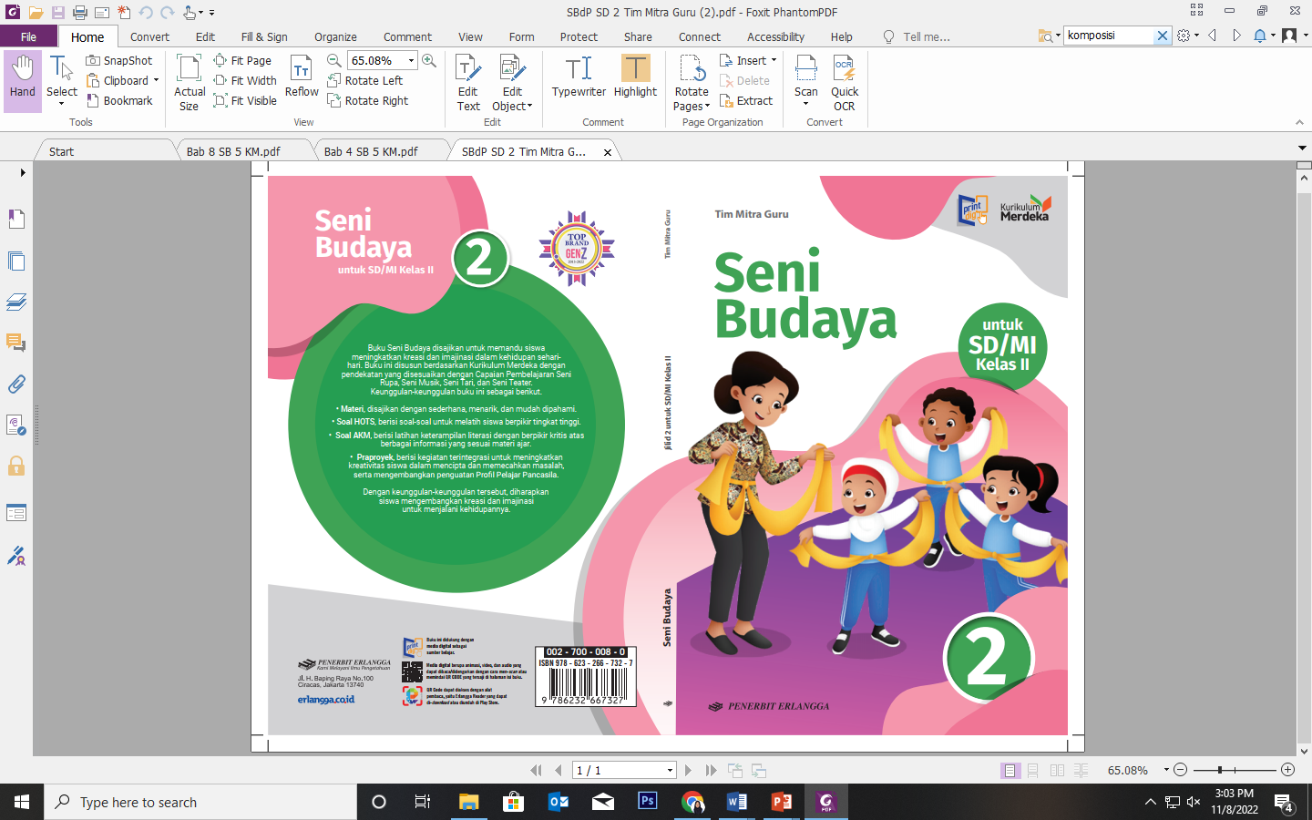

**Membuat dan Menghias Karya Dua dan Tiga Dimensi**

**2022**

**MODUL AJAR 5**

**SENI BUDAYA**

**MEMBUAT DAN MENGHIAS KARYA**

**DUA DAN TIGA DIMENSI**

|  |  |
| --- | --- |
| **Fase / Semester : A / II (Dua)** | **Kelas : II (Dua)** |
| **Elemen :**   * Pemahaman. * Keterampilan Proses (Mengamati, memprediksi, merencanakan, memproses, mengevaluasi, dan mengomunikasikan). | **Alokasi Waktu : 20 JP atau sesuai kebutuhan (1 JP = 35 menit).** |
| **Tujuan Pembelajaran:**  Peserta didik mampu:  5.1 Menjelaskan pengertian gambar imajinatif.  5.2 Menjelaskan cara menggambar dengan alat dan bahan yang digunakan.  5.3 Membuat gambar imajinatif.  5.4 Menjelaskan pengertian kolase.  5.5 Membuat kolase dan kolase bercerita.  5.6 Mengidentifikasi bentuk-bentuk karya tiga dimensi.  5.7 Membuat karya dua dimensi sederhana.  5.8 Membuat karya tiga dimensi sederhana. | |
| **Profil Pelajar Pancasila:**   * Gotong royong * Kreatif * Berkebinekaan global | |

**Langkah-Langkah Pembelajaran**:

* Peserta didik sudah dapat mengetahui tentang karya dua dan tiga dimensi.
* Mengondisikan peserta didik baik fisik maupun mental untuk siap melaksanakan pembelajaran.
* Memberikan stimulus kepada peserta didik untuk mengamati benda-benda di sekitar yang dapat digunakan untuk membuat dan menghias karya dua dan tiga dimensi.
* Memberikan pertanyaan pemantik agar peserta didik dapat mengetahui atau mempunyai tujuan belajarnya sendiri. (Misalnya: Apa saja bahan yang dapat digunakan untuk membuat dan menghias karya dua dan tiga dimensi?)

**Pembelajaran 1. Topik A: Membuat dan Menghias Karya Dua Dimensi (16 JP)**

1. **Mengenal Gambar Imajinatif (4 JP)**

Peserta didik mampu:

5.1 Menjelaskan pengertian gambar imajinatif

5.2 Menjelaskan cara menggambar dengan alat dan bahan yang digunakan

5.3 Membuat gambar imajinatif

* Guru menjelaskan tentang pengertian gambar imajinatif sambil membaca buku Seni Budaya 2 halaman 77.
* Guru menjelaskan tentang langkah-langkah dalam membuat gambar imajinatif.
* Peserta didik memperhatikan tahapan sketsa dan pewarnaan yang dijelaskan oleh guru berdasarkan gambar pada halaman 78.
* Peserta didik diminta untuk membuat gambar imajinatif sesuai dengan kegiatan pada halaman 78.

1. **Mengenal Kolase (6 JP)**

Peserta didik mampu:

* 1. Menjelaskan pengertian kolase.
  2. Membuat kolase dan kolase bercerita.
* Guru menjelaskan tentang kolase sebagai karya dua dimensi.
* Guru menjelaskan alat-alat dan bahan-bahan di sekitar yang dapat digunakan untuk membuat kolase.
* Peserta didik diminta memindai *QR Code* tentang Mengenal Kolase pada halaman 79.
* Peserta didik mengikuti langkah-langkah seperti yang disajikan pada kegiatan di halaman 80.
* Guru menjelaskan tentang kolase bercerita berdasarkan uraian dan gambar pada halaman 80.
* Peserta didik diminta Membuat Kolase Bergerak sesuai dengan kegiatan pada halaman 81.

1. **Mengenal Seni Melipat Kertas (3 JP)**

Peserta didik mampu:

* 1. Mengidentifikasi bentuk-bentuk karya tiga dimensi.
* Guru menjelaskan pengertian, alat, dan bahan dalam seni origami.
* Peserta didik diminta memindai *QR Code* tentang Menggabungkan Origami dengan Ilustrasi Sederhana pada halaman 81.
* Peserta didik mengikuti langkah-langkah seperti yang disajikan pada latihan di halaman 81-82.

1. **Menghias Karya Dua Dimensi (3 JP)**

Peserta didik mampu:

* 1. Membuat karya dua dimensi sederhana.
* Guru menjelaskan karya dua dimensi dapat dihias.
* Guru memberikan contoh bahan yang dapat digunakan untuk menghias karya dua dimensi berdasarkan gambar pada halaman 82.

**Pembelajaran 2. Topik B: Membuat dan Memghias Karya Tiga Dimensi (4 JP).**

Peserta didik mampu:

* 1. Membuat karya tiga dimensi sederhana

1. **Bentuk-Bentuk Karya Tiga Dimensi (1 JP).**

* Guru menjelaskan tentang karya tiga dimensi.
* Guru mengajak peserta didik memperhatikan bentuk-bentuk karya tiga dimensi di halaman 82.
* Peserta didik diminta mengamati dan menyebutkan karya tiga dimensi di sekitarnya.

1. **Membuat dan Menghias Karya Tiga Dimensi (3 JP).**

* Guru mengajak peserta didik membuat karya tiga dimensi dengan bahan di sekitarnya.
* Peserta didik diminta memperhatikan langkah-langkah membuat karya tiga dimensi sederhana yang tertulis pada halaman 83.
* Peserta didik diminta memindai *QR Code* tentang Langkah-langkah Membuat Lempung Terigu pada halaman 83.

**Penilaian Pembelajaran**

1. Peserta didik diberikan tes tertulis dengan soal pilihan ganda dan isian, untuk mengetahui apakah peserta didik dapat memahami pelajaran tersebut. Peserta didik dapat mengerjakan dalam Latihan Ulangan Bab 5 di halaman 85-87.
2. Peserta didik dapat mengerjakan soal HOTS di halaman 88.
3. Peserta didik dapat mengerjakan AKM (Asesmen Kompentensi Minimum) halaman 89-90.
4. Peserta didik dapat Praproyek tentang Membuat dan Menghias Kolase Bercerita dari Bahan Alam Sekitar yang disajikan di halaman 91-92.
5. Peserta didik diberikan pertanyaan secara lisan unjuk kinerja dengan praktik, dan menyajikan dalam daftar hasil penugasan.
6. Lembar observasi untuk mengetahui keaktifan peserta didik saat kerja mandiri dan berpasangan.
7. Kuesioner dijawab dengan skala likert untuk mengetahui minat peserta didik. Kuesioner digunakan untuk refleksi pembelajaran.

|  |  |  |  |
| --- | --- | --- | --- |
| **NO.** | **PERNYATAAN** | **YA** | **TIDAK** |
| 1 | Saya mengerti pembelajaran hari ini. |  |  |
| 2 | Saya tidak sulit dalam mengerjakan penugasan hari ini. |  |  |
| 3 | Saya masih perlu dibantu dalam mengerjakan tugas hari ini. |  |  |
| 4 | Pembelajaran hari ini menyenangkan bagi saya |  |  |
| 5 | Saya masih perlu waktu untuk belajar lagi mengenai materi hari ini. |  |  |

1. Melaksanakan tindak lanjut dari hasil asesmen penilaian.
2. Jika peserta didik tidak dapat membaca dan menulis, maka peserta didik diberikan pelayanan individu.